Муниципальное бюджетное дошкольное образовательное учреждение центр развития ребёнка детский сад №15 «Солнышко» с.Хороль Хорольского муниципального

округа Приморского края

***Тема проекта:***

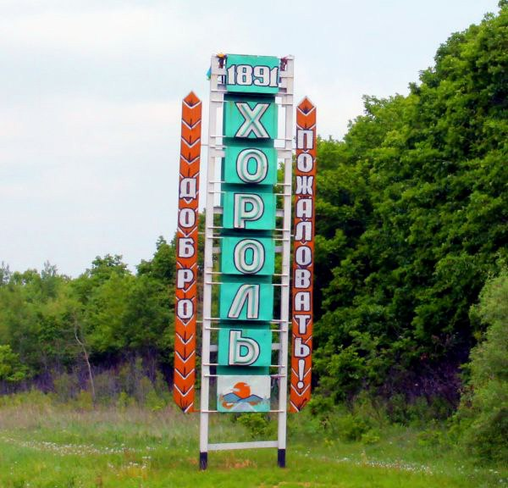

Выполнила: воспитатель

высшей квалификационной

категории

Малыгина Любовь Ивановна

2022-2023г

**Проект «Хороль – моя малая Родина»**

Введение

« Долг каждого человека - изучить традиции своего

народа, своего края. Гордится славою предков

А.С. Пушкин

При ознакомлении детей с родным селом где мы проживаем,

выяснилось, что дети владеют не богатой информацией о селе, его названии.

его достопримечательностях.

Заинтересованность этой темой привела меня к подготовке и осуществлению

Познавательного проекта «**Хороль – моя малая Родина».**

Воспитывать у ребёнка любовь к родному селу надо с первых лет жизни.

Патриотическое воспитание должно носить комплексный характер,

пронизывать все виды деятельности дошкольника, осуществляться в

повседневной жизни, в образовательной деятельности.

Паспорт проекта

**Актуальность:**

Дети – это наше будущее, а значит будущее нашей страны. Каждый из нас

Должен любить свою страну. Но маленьким детям непонятны понятия страна,

патриотизм, Родина и наша задача - воспитать настоящего патриота

своей страны, ведь за нами будущее!

Начинать воспитание любви к своей Родине нужно с самого малого. С любви

к своему месту, где ты родился и вырос, показать ребёнку красоту родного края.

**Гипотеза:** если каждого ребёнка с детских лет приобщать к истории, к культуре,

Красоте родного края, то он будет любить и ценить свою малую Родине,

уважать её жителей.

**Вид проекта:** познавательный, долгосрочный.

**Время реализации проекта:** с 17.10 2022г – по 30.12.2022г

**Участники проекта:** дети старшей группы, воспитатель, родители.

**Подготовила:** Воспитатель Л.И.Малыгина

**Цель проекта:**

Воспитывать патриотические чувства, гордость за место, где они живут,

за - малую Родину.

**Задачи проекта:**

1. Формировать любовь к родному селу и интерес к прошлому и

настоящему края.

2.            Обогатить знания детей о своей малой Родине.

3.            Развивать бережное отношение к селу (достопримечательностям,

культуре, природе).

4.            Создать эмоциональное настроение, оставить яркие

впечатления от рассказов и бесед, прогулок.

5.            Способствовать активному вовлечению родителей в совместную

проектную деятельность.

**Методы и приёмы:** наглядные, словесные, практические

- беседы

- чтение художественной литературы

- рассматривание архитектурных зданий и строений

- рассматривание иллюстраций

- заучивание стихов

- экскурсии

- изучение музейных документов

**Продукт проекта:**

- презентация проекта

- обогащение предметно – развивающей среды в зоне социально –

коммуникативного развития, тематическими папками, альбомами.

**Предполагаемый результат:**

**Дети:**

- Знают название своего села, символику, достопримечательности.

-    Знают историю возникновения родного села.

-       Имеют представление об исторических памятниках.

-      Знакомы с флорой и фауной родного края.

**Родители:**

- Активно вовлечены в совместную деятельность с ребенком в условиях

семьи и детского сада.

- Осознание родителями важности патриотического воспитания детей.

**Этапы реализации проекта:**

1.Подготовительный этап, включает в себя;

- составление перспективного плана работы по проведению проекта;

- подбор и изучение методической и музейной литературы;

- оформление папки «Вот моя улица, вот мой дом родной»;

- подбор художественной литературы, фотографий, стихотворений, рассказов

о своём селе;

- создание и пополнение предметно – развивающей среды;

2.Продуктивный, включает в себя;

- привлечение родителей к оказанию помощи;

- чтение художественной литературы;

- экскурсия в музей нашего села, к памятникам первых поселенцев, и

к памятнику на площади « Вечная слава павшим в боях за нашу Советскую

Родину 1941 -1945г»

- просматривание презентаций, видеофильмов;

- проведение с детьми бесед;

- поиск информации в интернете;

3. Заключительный этап, включает в себя;

- отчёт на педагогическом совете №4 по кружковой работе;

- презентация проекта «Хороль – моя малая Родина»;

- участие с проектом в различных конкурсах.

**Схема реализации проекта:**

|  |  |  |  |
| --- | --- | --- | --- |
| Месяц | Тема | Содержание, формы работы с детьми | Содержание, формы работы с родителями |
| Октябрь | Знакомство с историей возникновения Хорольского округа.  Знакомство с картой Хорольского округа.  Значимые места Хорольского округа.  Моё любимое место в нашем селе.  Хороль – моя малая Родина | Рассказ воспитателя об истории возникновения Хорольского округа, обращение к интернету и информации с музея.  ОД « Село Хороль на географической карте»  Просмотр презентации  Фотовыставка любимых мест детей группы.  Беседа с детьми о своей малой Родине. | Посещение вместе с родителями значимых мест Хороля.  Фотовыставка совместно с родителями.  Рассматривание с детьми фотографий с Хорольского роддома. |
| Ноябрь | «Вот моя улица, вот мой дом родной»  «Памятники и стелы Хорольского округа » | Беседа с детьми. Знакомство с названиями улиц родного села.  Оформление папки «Вот моя улица, вот мой дом родной»  Составление с детьми маршрутов от своего дома до детского сада.  Подборка информации о людях, в честь которых названы улицы Хороля.  Что такое памятник? Просмотр презентации по теме.  Оформление фотоальбома  «Памятники и стелы Хорольского округа»  Экскурсия к памятникам на площади. | Беседы родителей со своими детьми о названиях улиц, на которых они живут.    Помощь родителей в составлении маршрута от своего дома до детского сада.  Экскурсия со своим ребёнком к любому памятнику в селе, и рассказ про историю возникновения памятника или стелы.  Фото с ребёнком. |
| Декабрь | Природа нашего округа. | ОД **«** Хороль – уголок земли Приморской»***.***  Рассматривание иллюстраций «Растения нашего края»  Просмотр видеофильма о птицах и животных нашего края.  Оформление альбома  «Природа Хорольского округа».  Дидактические игры:  «С какого дерева листок?», «Кто здесь живёт?» | Наблюдение за природой родного края.  Экскурсия в парк.  Фотовыставка совместно с родителями: «Природа Хорольского округа» |
| Декабрь | Водные объекты Хорольского округа | Беседы о водных ресурсах ее начало и протяженность.  Рассматривание иллюстраций; чтение стихотворений, рассказов о жизни людей на реке, о жизни речных обитателей.  ОД рисование: «Природа Хорольского округа».  Составить рассказ: «Чем меня привлекает подводный мир». | Посещение музея в выходной день семейно.  Домашнее задание, вместе с родителями составить рассказ. |

**Список использованных источников:**

1. От рождения до школы. Инновационная программа дошкольного образования.

/Под ред. Н.Е. Вераксы, Т.С. Комаровой, Э.М.Дорофеевой – 6-е изд., доп.-

– М: МОЗАИКА - СИНТЕЗ, 2021г. – 368 с.

1. Алёшина Н.В. Ознакомление дошкольников с окружающим и социальной действительностью (старшая и подготовительная группа).- М.:ЦГЛ. 2005.-246с.
2. Маханева М.Д. Нравственно-патриотическое воспитание дошкольников. Методическое пособие. – М.: ТЦ «Сфера», 2009.

1. Петренко Л.А, Савельева Т.В, Кубик О.Ю, ГаврикН.Н. – «Хорольскому

району 80 лет» альбом

5.Интернет ресурсы